西南大学
课程实验报告
课程名称 | 高级程序  语言设计 | 班级 | 6班 | 实验日期 | 2021.6.10
姓名 | 严中圣 | 学号 | 222020335220177 | 实验成绩
实验名称 | 运用结构体变量实现学生成绩数据输出
实  验  目  的  及  要  求 | 实验目的：  运用结构体变量实现学生数据按成绩降序输出  实验要求：  - 熟练运用C语言循环语句与判断语句；  - 理解算法具体原理与实现过程；  - 熟练运用C语言函数、数组、指针；  - 熟练编写设计完整算法程序；。  - 熟练运用结构体变量及其相关用法。
实  验  环  境 | 处理器：CPU:Intel(R) Core(TM)i5-10210U CPU 160GHz 2.11GHz  操作系统：Windows 10  编译环境：Vscode  编程语言：C Language
实  验  内  容 | 有n个学生，每个学生的数据包括学号、姓名、3门课程的成绩，从键盘输入n个学生数据，要求输出3门课程总平均成绩，以及按照平均成绩降序输出学生的数据（包括学号、姓名、3门课程成绩、平均分数）。
算  法  描  述  及  实  验  步  骤 | 算法描述：  - 建立一个结构体变量struct student，包括学号、姓名、三门课程成绩及平均成绩。利用动态数组实现动态结构体变量，依次输入数据，同时计算出平均成绩。  - 利用冒泡排序对学生按照平均成绩进行排序，排序完毕进行输出数据。
调  试  过  程  及  实  验  结  果 | 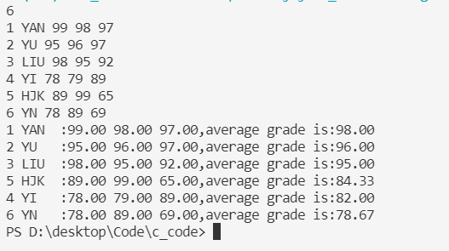  如图所示，成功对输入数据进行了平均降序输出。
总  结 | 本次实验要求运用结构体变量实现数据存储及处理，结构体变量相对于传统的数组存储的确有其方便之处，本次实验不仅熟悉了相关操作，同时强化了排序算法、模块化设计的能力，更掌握了独立设计完整程序的能力。
附  录  代  码 | //n组数据排序输出  #include <stdio.h>  #include <stdlib.h>  int main()  {  struct student  {  int num;  char name[20];  float grade[3];  float average;  };  int arraylen;  scanf("%d",&arraylen);  struct student *array;  array=(struct student*)malloc(arraylen*sizeof(struct student)); //建立动态结构体变量  for (int i=0;i<arraylen;i++) //输入数据并计算平均成绩  {  scanf("%d%s%f%f%f",&array[i].num,array[i].name,\  &array[i].grade[0],&array[i].grade[1],&array[i].grade[2]);  array[i].average=(array[i].grade[0]+\  array[i].grade[1]+array[i].grade[2])/3;  }  for (int j=0;j<arraylen-1;j++) //冒泡排序  {  for(int k=0;k<arraylen-j-1;k++)  {  if (array[k].average<array[k+1].average)  {  struct student temp;  temp=array[k];  array[k]=array[k+1];  array[k+1]=temp;  }  }  }  for (int i=0;i<arraylen;i++) //输出成绩  {  printf("%d %-5s:%.2f %.2f %.2f,average grade is:%.2f\n",\  array[i].num,array[i].name,array[i].grade[0],array[i].grade[1],\  array[i].grade[2],array[i].average);  }  return 0;  }

